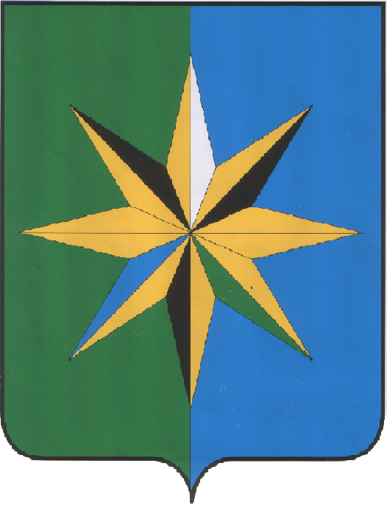
АДМИНИСТРАЦИЯ ВЕРХНЕХАВСКОГО МУНИЦИПАЛЬНОГО РАЙОНА ВОРОНЕЖСКОЙ ОБЛАСТИ

ПОСТАНОВЛЕНИЕ

«12»12. 2024 г. № 897

с. Верхняя Хава

О внесении изменений в постановление
администрации Верхнехавского
муниципального района Воронежской области
от 18.10.2017 г. № 962 «О плате, взимаемой
с родителей (законных представителей)
за присмотр и уход за детьми в муниципальных
образовательных организациях Верхнехавского
муниципального района, реализующих
образовательные программы
дошкольного образования»

В соответствии с Федеральным законом от 29.12.2012 № 273 - ФЗ «Об образовании в Российской Федерации», со статьей 17 Федерального закона от 06.10.2003 № 131 – ФЗ «Об общих принципах организации местного самоуправления в Российской Федерации», Федеральным законом от 29.06.2015 № 198-ФЗ «О внесении изменений в статьи 29 и 65 Федерального закона «Об образовании в Российской Федерации», информационным письмом министерства образования Воронежской области от 30.10.2024 № 80-11/11120, администрация Верхнехавского муниципального района п о с т а н о в л я е т:
1. Внести в постановление администрации Верхнехавского муниципального района Воронежской области от 18.10.2017 г. № 962 «О плате, взимаемой с родителей (законных представителей) за присмотр и уход за детьми в муниципальных образовательных организациях Верхнехавского муниципального района, реализующих образовательные программы дошкольного образования», следующие изменения: подпункты 1.1. и 1.2. Пункта 1 изложить в следующей редакции:
«1. Установить:
  - плату, взимаемую с родителей (законных представителей) за присмотр и уход за детьми в муниципальных образовательных организациях Верхнехавского муниципального района, реализующих образовательные программы дошкольного образования (далее - родительская плата):
- при 11 – 12 часовом режиме пребывания - в размере 2656 (две тысячи шестьсот пятьдесят шесть) рублей;
- при 8 – 10 часовом режиме пребывания - в размере 1992 (одна тысяча девятьсот девяносто два) рубля;
1.2. родительскую плату при режиме пребывания до 5 часов (в группе кратковременного пребывания) - в размере 664 (шестьсот шестьдесят четыре) рубля».
2. Постановление администрации Верхнехавского муниципального района Воронежской области № 811 от 08.12.2023 г. «О внесении изменений в постановление администрации Верхнехавского муниципального района Воронежской области от 18.10.2017 г. № 962 «О плате, взимаемой с родителей (законных представителей) за присмотр и уход за детьми в муниципальных образовательных организациях Верхнехавского муниципального района, реализующих образовательные программы дошкольного образования» признать утратившим силу.
3. Изменения вступают в силу с 01.01.2025 года.
4. Контроль за исполнением настоящего постановления возложить на заместителя главы администрации Верхнехавского муниципального района Воронежской области - Костинскую Л.В.

Глава Верхнехавского
муниципального района С. А. Василенко

